Приложение 1
Социальная структура России в 1-й четверти XVIII века

Податное население | 5,6 млн мужских душ,  в т. ч. 5,4 млн – на селе
в том числе:
- крепостные | 3,2 млн человек
- свободное городское население | 170 тыс. человек
- работные люди | 30 тыс. человек
Дворянство | 15 тыс. чел., 3 тыс. фамилий
Высшее духовенство | 500 фамилий

Приложение 2
Табель о рангах (фрагмент)
Ко учреждённой вышеобъявленной табели рангов прилагаются сии пункты, каким образом со оными рангами каждому поступать надлежит.
1. Принцы, которые от нашей крови произходят, и те, которые c нашими принцеccами
сочетанны: имеют при всяких случаях председательство и ранг над всеми князьями и
высокими служители Российского государства.
2. Морские же с сухопутными в команде определяются следующим образом: кто с кем
одного ранга, хотя и старее в чину, на море командовать морскому над сухопутным, а на
земли сухопутному над морским.
3. Кто выше своего ранга будет себе почести требовать, или сам место возмёт выше дан-
ного ему ранга, тому за каждой случай платить штрафу 2 месяца жалованья. <…>
6. Без патента апшит никому не даёт ранга, разве оной апшит за нашею рукою дан будет.
7. Все замужные жёны поступают в рангах, по чинам мужей их. И когда они тому про-
тивно поступят, то имеют они штраф заплатить такой же, как бы должен платить муж её
был за своё преступление.
8. Сыновьям Российскаго государства князей, графов, баронов, знатнейшаго дворянства,
такожде служителей знатнейшаго ранга, хотя мы позволяем для знатной их породы или их
отцов знатных чинов в публичной асамблеи, где двор находится, свободной доступ пред другими нижняго чину, и охотно желаем видеть, чтоб они от других во всяких случаях по достоинству отличались; однако ж мы для того никому какова рангу не позволяем, пока они нам и отечеству никаких услуг не покажут, и за оныя характера не получат. <…>
11. Все служители российские или чужестранные, которые осми первых рангов находятся,
или действительно были, имеют оных законные дети и потомки в вечныя времена лутчему
старшему дворянству во всяких достоинствах и авантажах равно почтены быть, хотя б они и низкой породы были, и прежде от коронованных глав никогда в дворянское достоинство произведены или гербом снабдены не были. <…>

Приложение 3

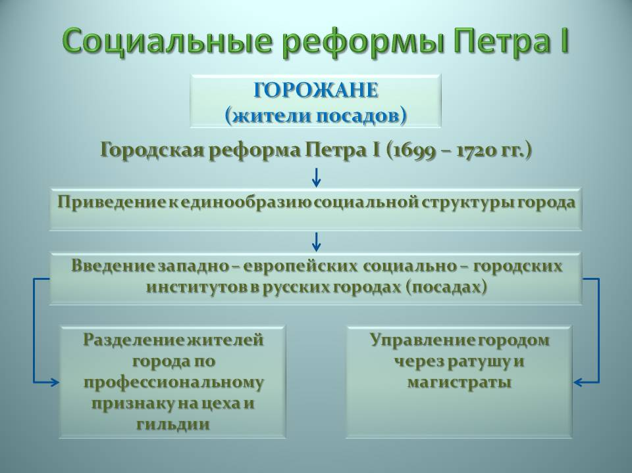
Приложение 4
Тестирование
1. «Табель о рангах» - это:
А) правила светского поведения
Б) документ, определяющий систему чинов в России в XVIII - XIX веках
В) список наград, введённых при Петре 1
Г) ведомость для оплаты труда подчинённых Петра 1
2. Петровские реформы… (продолжите фразу)
А) предопределили отставание России от Запада
Б) привели к отмене крепостного права
В) ослабили российскую государственность
Г) ускорили экономическое развитие России
3. Определите общее понятие к терминам подушная подать, податное население, ревизские сказки:
А) ревизия Б) фискальная политика В) модернизация Г) протекционизм
4.Ухудшение положения крестьян в начале XVIII века объясняется:
А) приписыванием к мануфактурам
Б) возросшими государственными повинностями
В) мобилизацией на строительство флота и Санкт-Петербурга
Г) верны все ответы
5. Табель о рангах был введен в действие:
а) в 1722г.;
б) в 1721г.;
в) в 1720 г.;
г) в1719 г.
Ключ (1.Б, 2.Г, 3.А, 4. Г, 5.А)

Приложение 5.

Ф.И. учащегося __________________________________________________

